Montaggio della scheda nella carrozza
L’installazione della scheda richiede l’apertura della vettura, tale operazione è eseguibile allargando i lati della carrozzeria e sfilando quest’ultima verso l’alto (può aiutare la rimozione dei respingenti per evitare interferenze con le condotte REC).
E’ necessario, successivamente, sfilare i carrelli per arrivare alle prese di corrente predisposte sul modello, i carrelli si sfilano tirandoli verso il basso delicatamente:
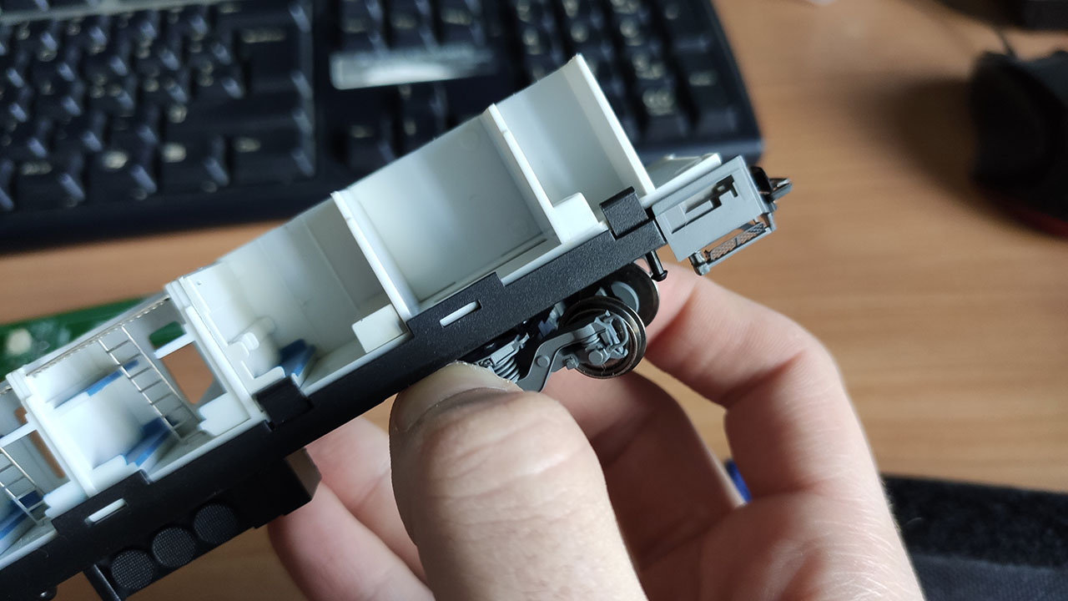
Per ovviare al problema, presente su più modelli, delle prese di corrente ossidate è necessario smontare la riproduzione dei freni a disco (sono solo incastrati) e successivamente smontare gli assi.
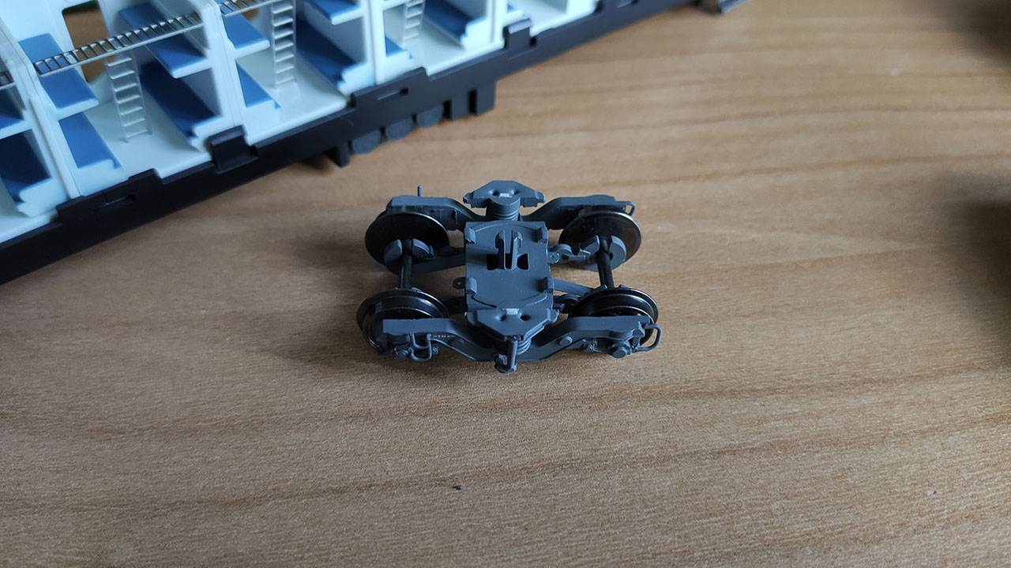
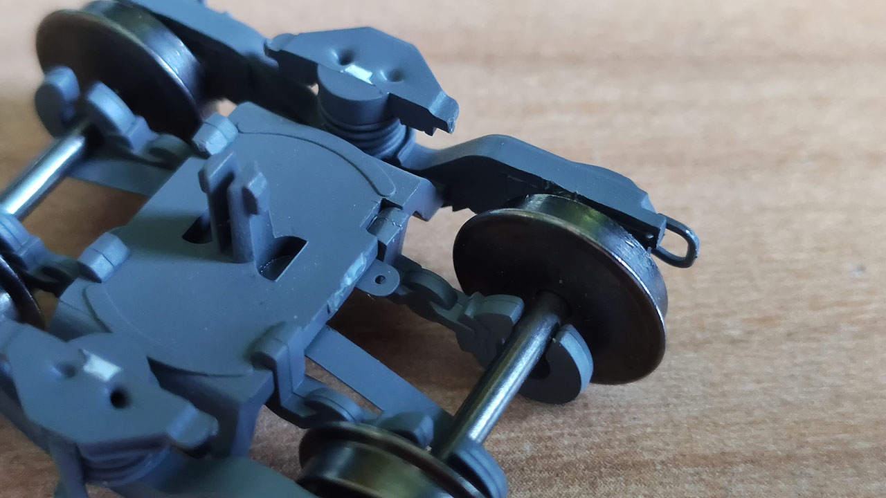
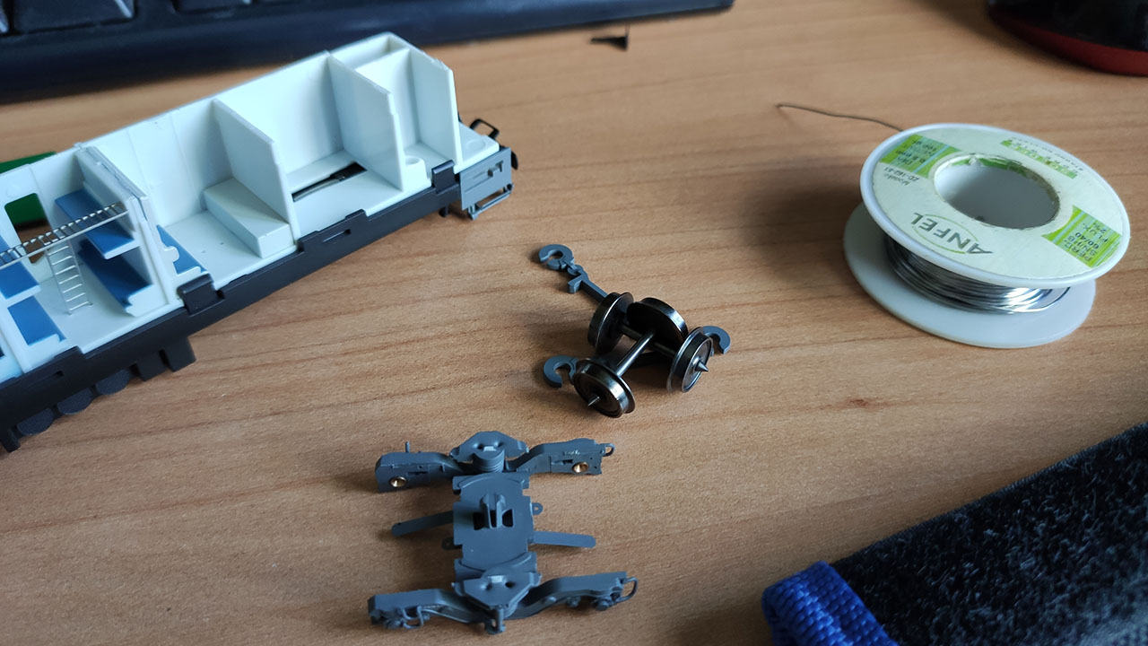

NOTA BENE: su alcuni modelli le prese di corrente sono state DIPINTE PER ERRORE, è necessario asportare la vernice in corrispondenza degli assi per ripristinare il collegamento.
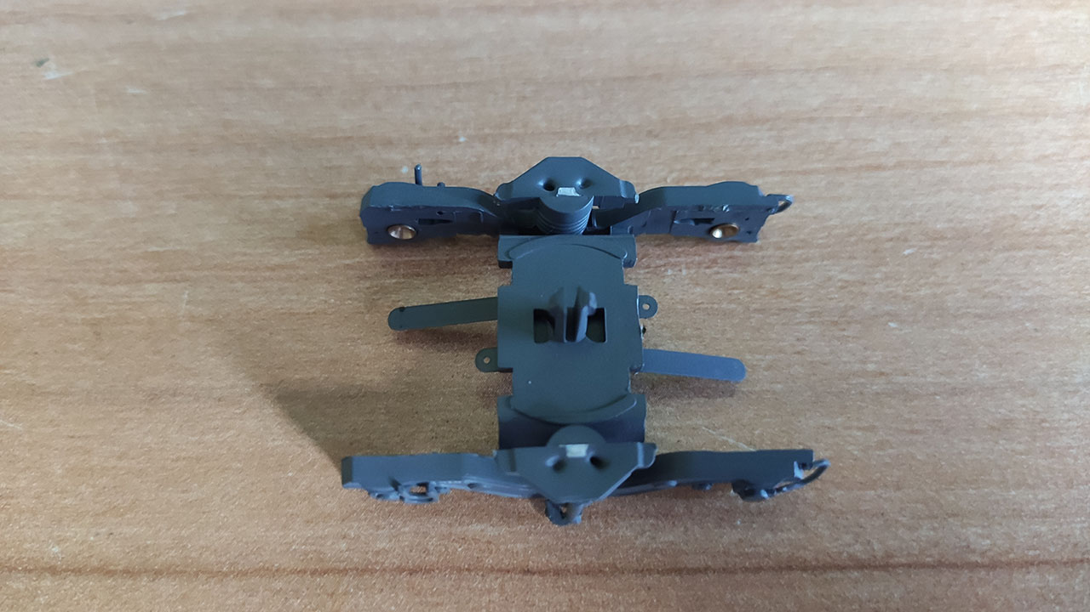
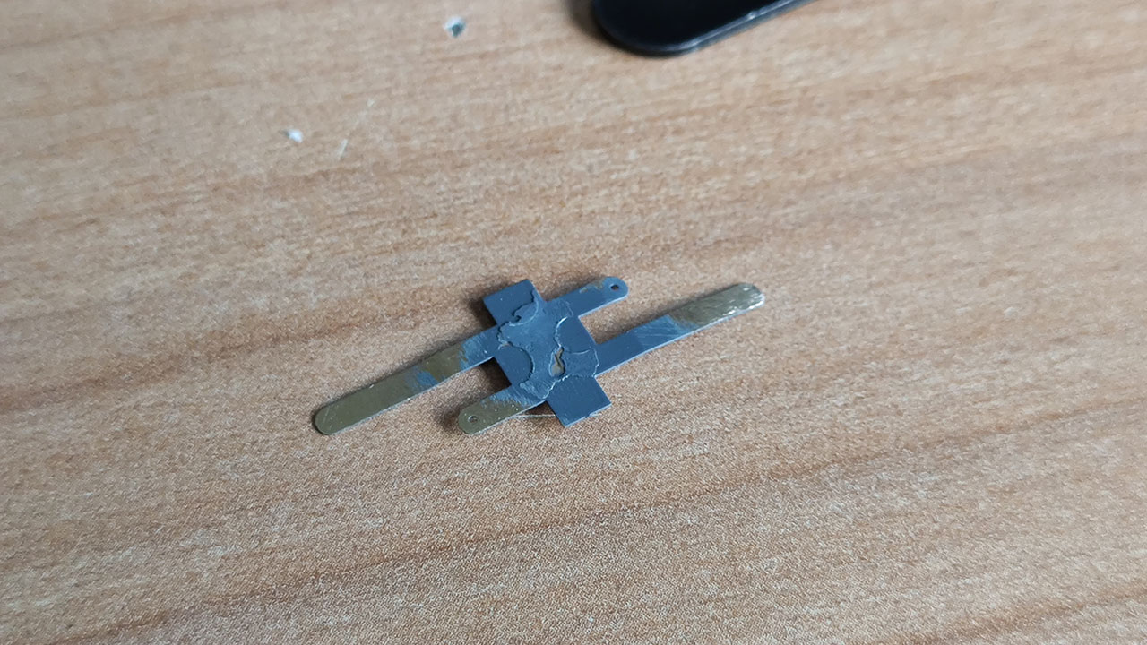
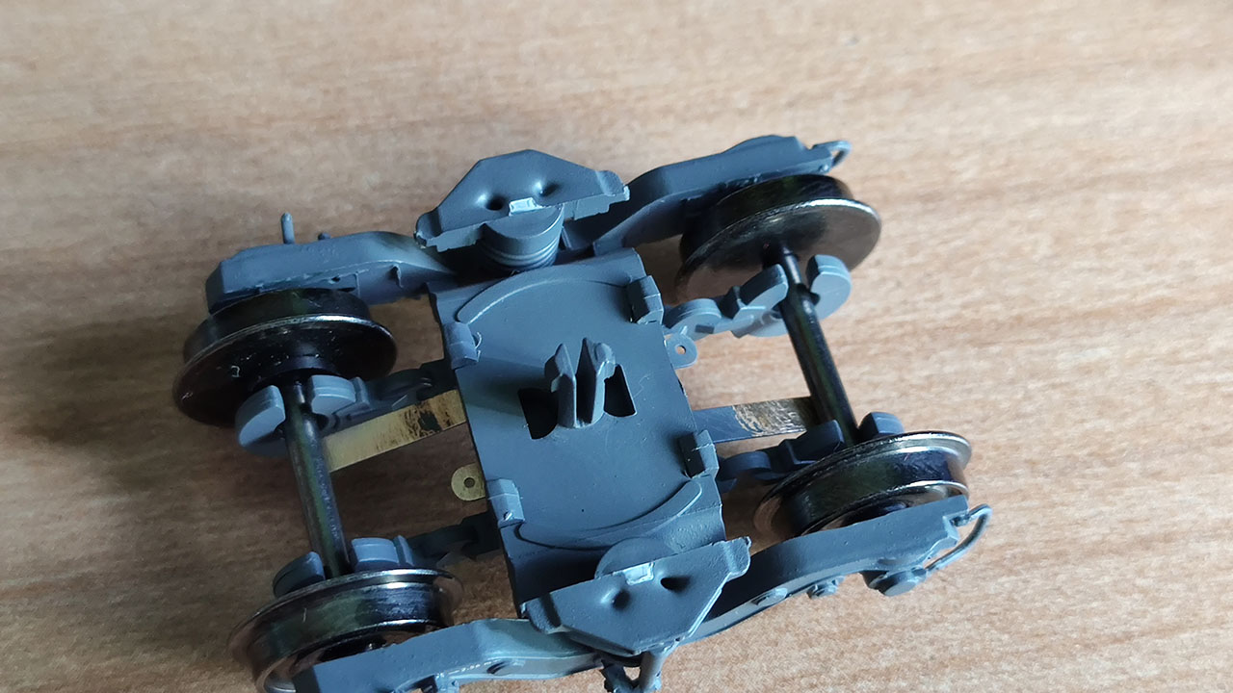

Provveduto al ripristino della presa di corrente è sufficiente saldare un filo sulla stessa e, mediante fori predisposti sul rotabile, portare i fili per l’alimentazione dentro la vettura (2 per i sistemi 2 rotaie, 4 per i sistemi 3 rotaie se utilizzati i ganci conduttori)
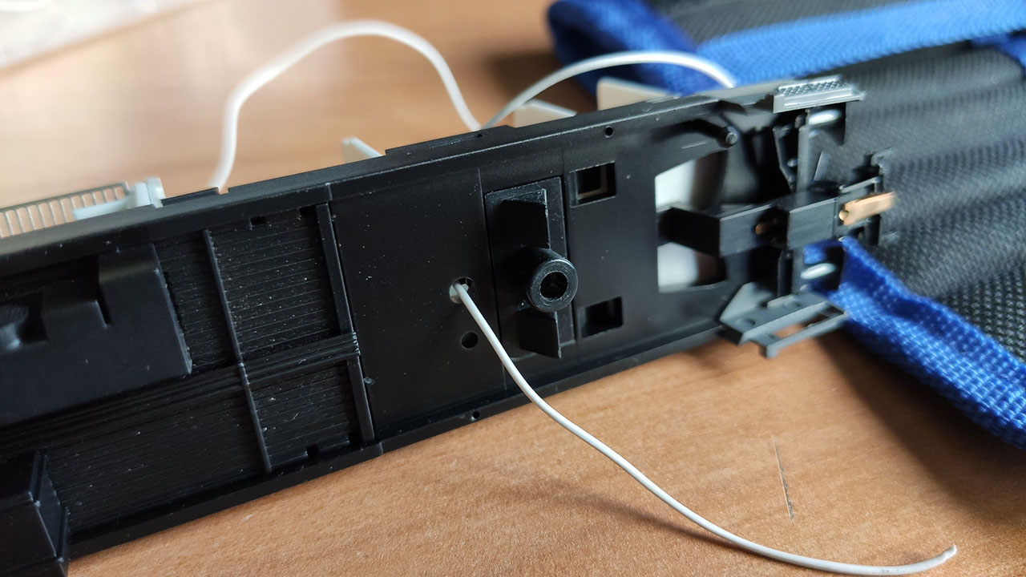
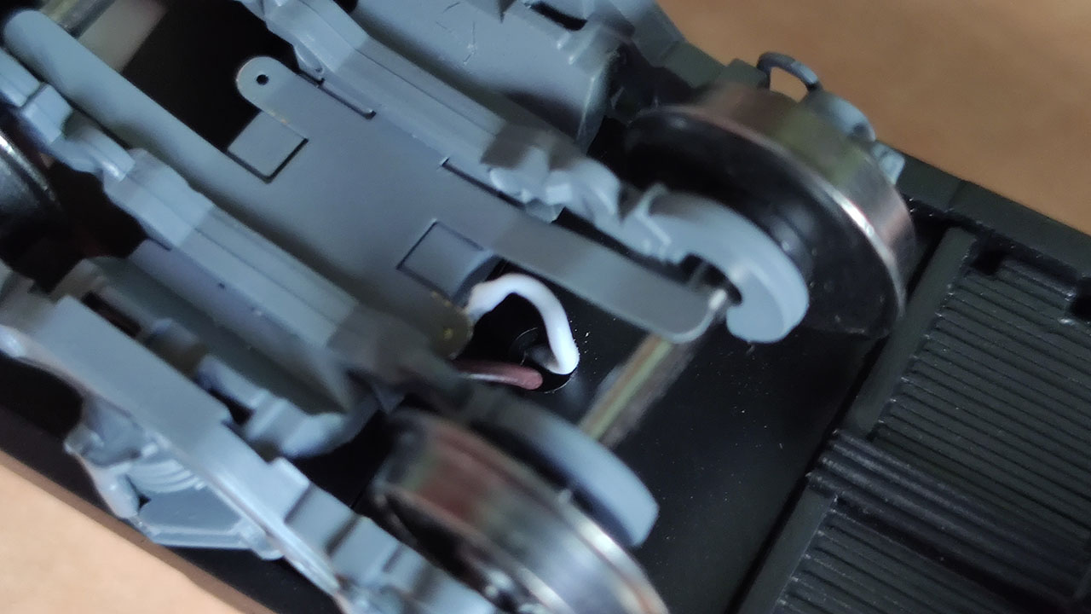
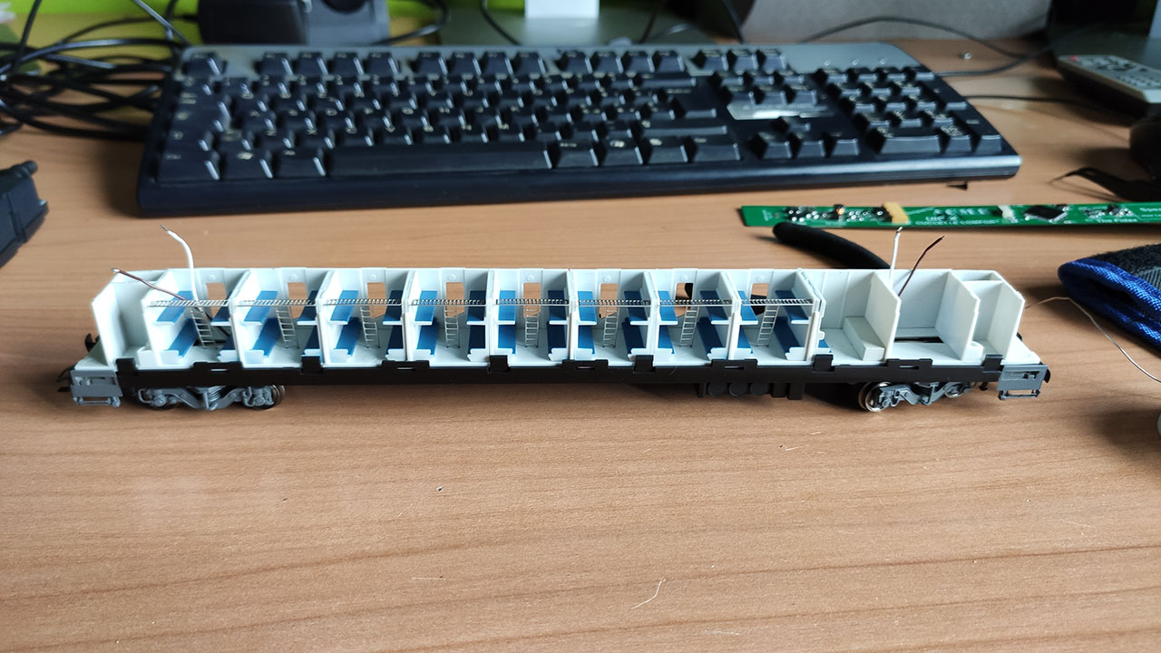

Ultimo passo, posizionare la scheda e collegare i vari fili!
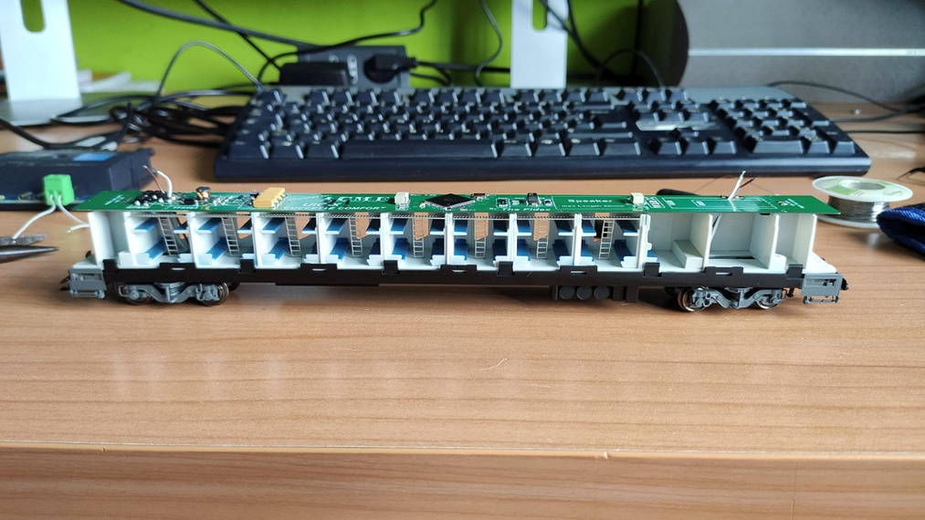

NOTA BENE: le porte delle varie Cuccette non hanno un divisorio completo! Per migliorare l’effetto luminoso è consigliabile oscurare i punti luce mediante la riproduzione delle plastiche presenti al vero sulle carrozze
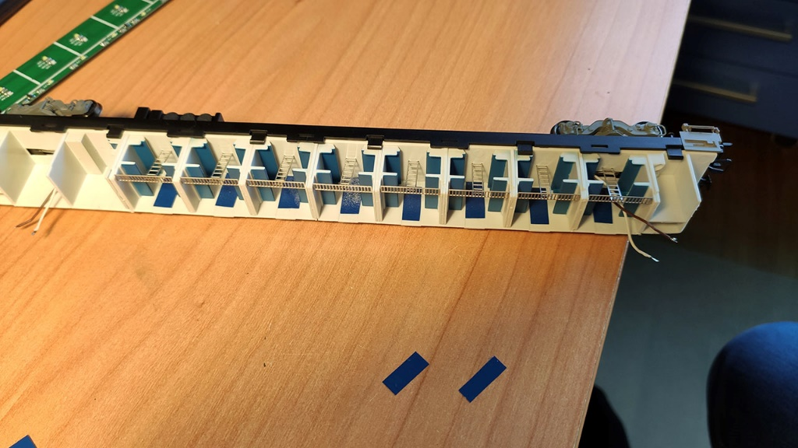
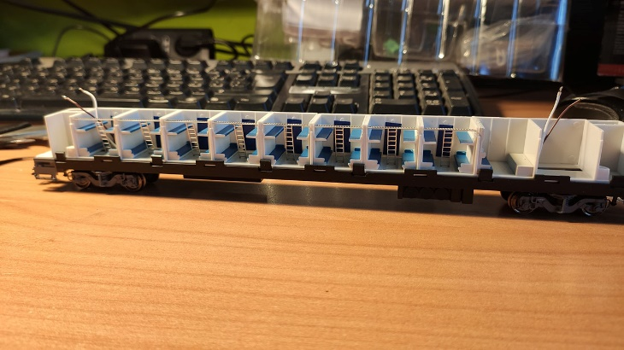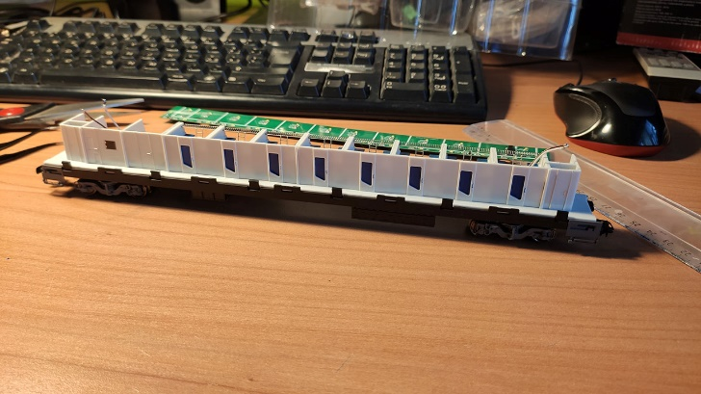

Prese di corrente
Per ogni polo (Left, Right) sono presenti spazi per due fili.

Possibili configurazioni per sistema 2 rotaie:
- Prese di corrente
  - Presa di corrente su carrello avente isolatori a destra su LEFT
  - Presa di corrente su carrello avente isolatori a sinistra su RIGHT
- Condotta elettrica passante
  - Filo ‘Right’ dal gancio conduttore su RIGHT
  - Filo ‘Left’ dal gancio conduttore su LEFT
- Condotta elettrica passante + prese di corrente
  - Filo ‘Right’ dal gancio conduttore su RIGHT
  - Filo ‘Left’ dal gancio conduttore su LEFT
  - Presa di corrente su carrello avente isolatori a destra su LEFT
  - Presa di corrente su carrello avente isolatori a sinistra su RIGHT

Possibili configurazioni per sistema 3 rotaie:
- Presa di corrente sul rotabile + pattino:
  - Pattino su RIGHT
  - Prese di corrente (tutte quelle presenti) sul LEFT
- Prese di corrente + pattino tramite ganci conduttori unipolari (es. ganci conduttori Maerklin)
  - Per ogni gancio, il filo proveniente da esso va su RIGHT
  - Per ogni presa di corrente il filo va su LEFT
In caso di assi DC su sistemi 3 rotaie non ha importanza il lato in cui gli isolatori sono posizionati (è consigliato, ma non obbligatorio, avere gli isolatori sui lati opposti dello stesso carrello in modo tale da accorciare il ‘passo’ carrozza).

